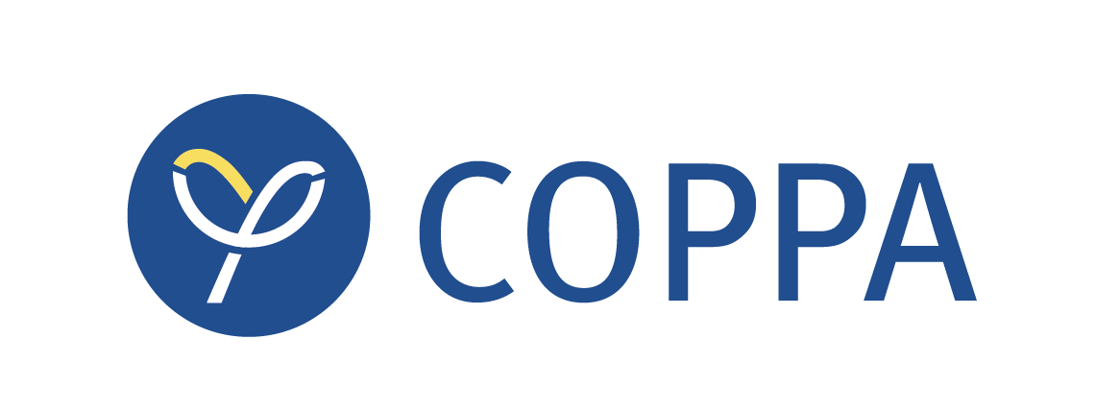

FORMULARIO DE PAGO PARA INSCRIPCIÓN CURSO PIR-COPPA A DISTANCIA

NOMBRE Y APELLIDOS:
DOMICILIO:
LOCALIDAD: |  | COD. POSTAL : |  | PROVINCIA :
TELÉFONO: |  | TELF. MÓVIL : |  | N.I.F:
E.MAIL:
FORMA DE PAGO:

PRECIO:

 | COLEGIADOS | NO COLEGIADOS
Inscripción Curso completo | 455,00 | 590,00

Forma de pago:

- Transferencia a nombre del Colegio Oficial de Psicología del Principado de Asturias
Caja Rural de Asturias
C/ Fernando Vela, 11 33001 – OVIEDO
CUENTA IBAN: ES58-3059-0071-01-1136823521
- En efectivo.

Enviar el formulario junto con el justificante de pago a: copasturias@cop.es
El responsable del tratamiento de sus datos es COLEGIO OFICIAL DE PSICOLOGÍA DEL PRINCIPADO DE ASTURIAS. Sus datos serán tratados con la finalidad de poder realizar los trámites necesarios y gestionar los servicios relacionados con la formación de los cursos PIR gestionados por el colegio. La legitimación para el uso de sus datos está basada en una relación de prestación de servicios. No se cederán datos a terceros, salvo obligación legal o los indicados anteriormente. Los datos serán destruidos una vez finalizada la relación o plazos legales para su conservación. No se llevarán a cabo transferencias internacionales de datos ni análisis de perfiles. Los interesados podrán ejercitar sus derechos de acceso, rectificación, supresión, oposición, portabilidad o limitación del tratamiento, dirigiéndose COLEGIO OFICIAL DE PSICOLOGÍA DEL PRINCIPADO DE ASTURIAS con domicilio en C/ Ildefonso Sánchez del Rio, 4 – 1º B – 33001 OVIEDO (Asturias). Igualmente, puede presentar una reclamación ante la Agencia Española de Protección de datos si considera que sus derechos han sido vulnerados.
En el caso de producirse alguna modificación de sus datos, rogamos nos lo comunique debidamente por escrito con la finalidad de mantener sus datos actualizados

